汕头大学精神卫生中心

高压网柜采购安装技术参数

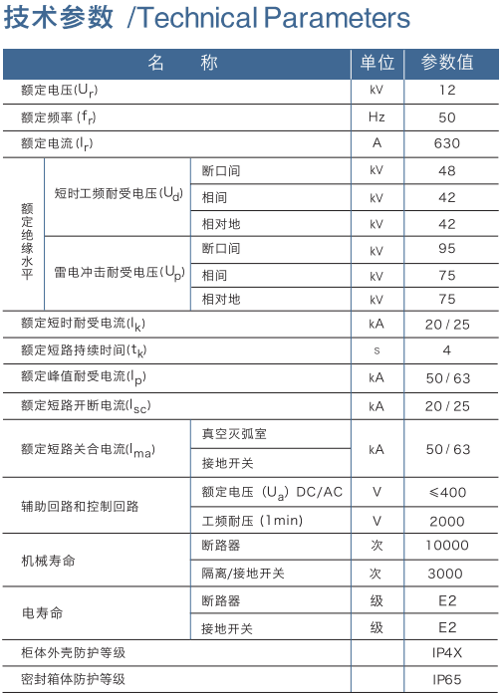

汕头大学精神卫生中心

2018年12月17日